06.04.20 Дистанционное обучение по теме: «Запомни фигуры»
Занятие 1
Упражнение1.
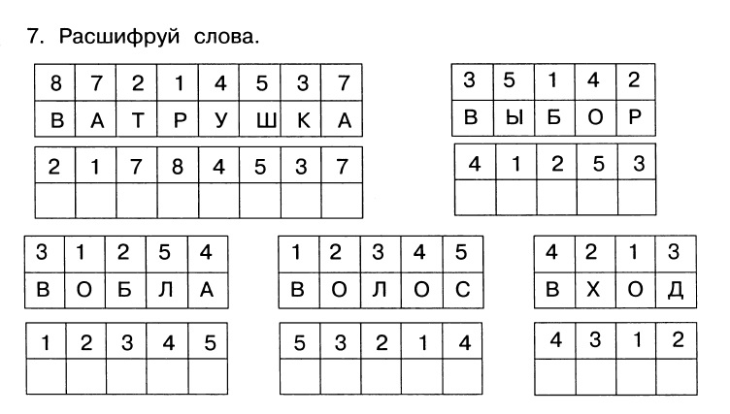
Упражнение 2. Тренажер на внимание
https://cepia.ru/razvitie-vnimaniya#h-trenazheri-dlya-razvitiya-vnimaniya-onlajn

